**GESTIÓN DEL CONOCIMIENTO EN LAS PYMES DEL VALLE DEL CAUCA**

**Análisis de datos**

**Harold Achicanoy & César Saavedra**

**Análisis exploratorio de datos**

*Pilar aprendizaje*

5. Adquisición de conocimiento externo (+)

6. Adquisición de conocimiento interno (+)

7. Transferencia del conocimiento (+)

8. Uso del conocimiento (+)

13. Barreras en la enseñanza (-) parece que hay barreras

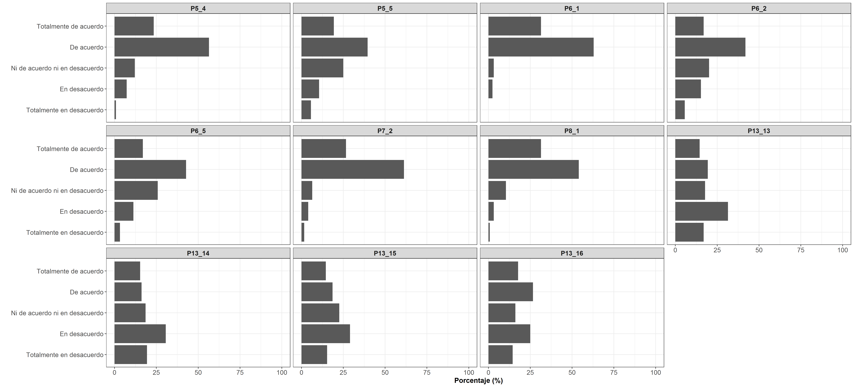

Figura 1. Gráficos de barras para las preguntas que definen el pilar de aprendizaje

*Tecnología*

3. Desempeño (+)

5. Adquisición de conocimiento externo (+)

7. Transferencia del conocimiento (+)

11. Administración y gestión (+) en términos generales

13. Barreras en la tecnología (-) parece que hay barreras

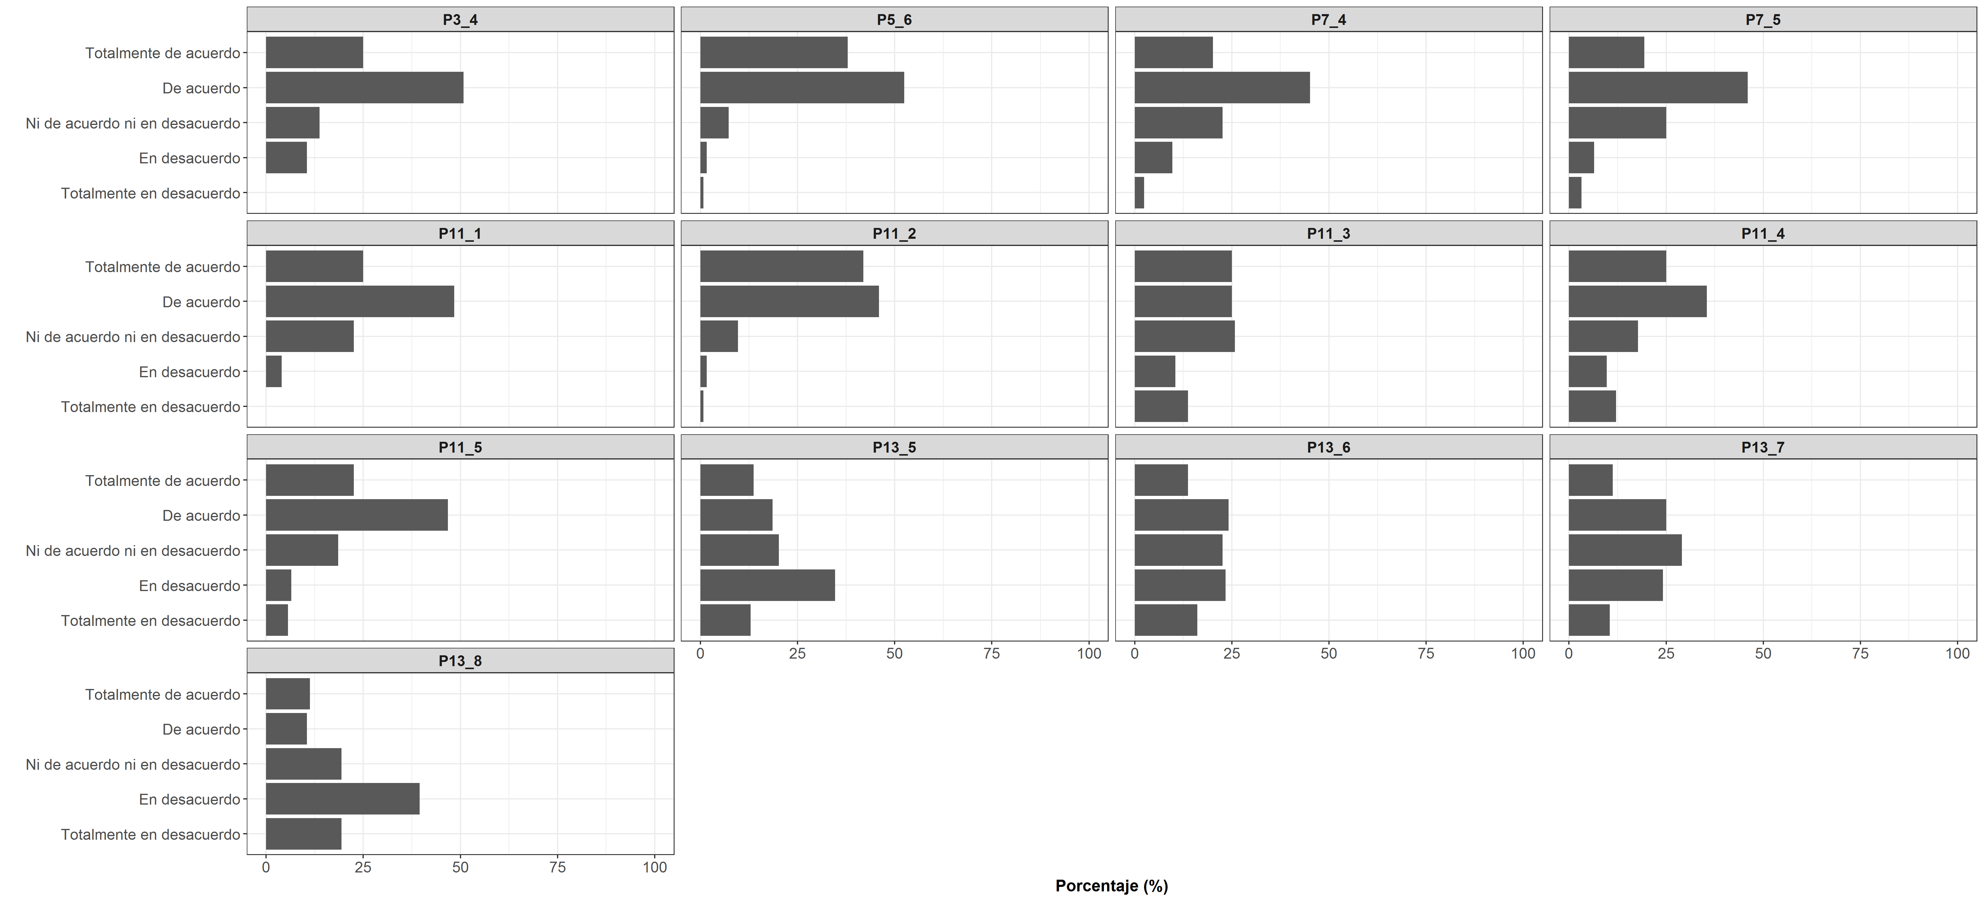

Figura 2. Gráficos de barras para las preguntas que definen el pilar de tecnología

*Liderazgo*

3. Desempeño (+) en términos generales

8. Uso del conocimiento (+)

13. Barreras en el liderazgo (~) mucha variación en términos generales

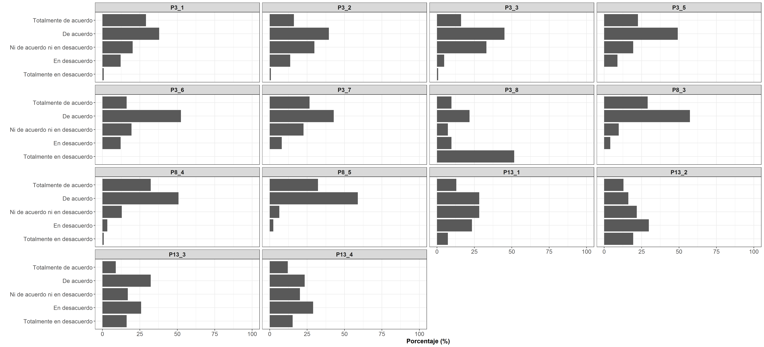

Figura 3. Gráficos de barras para las preguntas que definen el pilar de liderazgo

*Organización*

5. Adquisición de conocimiento externo (+)

6. Adquisición de conocimiento interno (+)

7. Transferencia de conocimiento (+)

8. Uso del conocimiento (+)

13. Barreras en la organización (~) mucha variación en términos generales

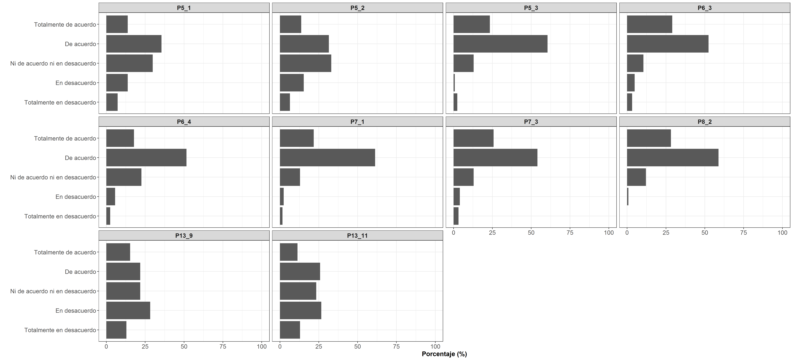

Figura 4. Gráficos de barras para las preguntas que definen el pilar de organización

*Gestión del Conocimiento*

*9. Gestión del conocimiento* (+)*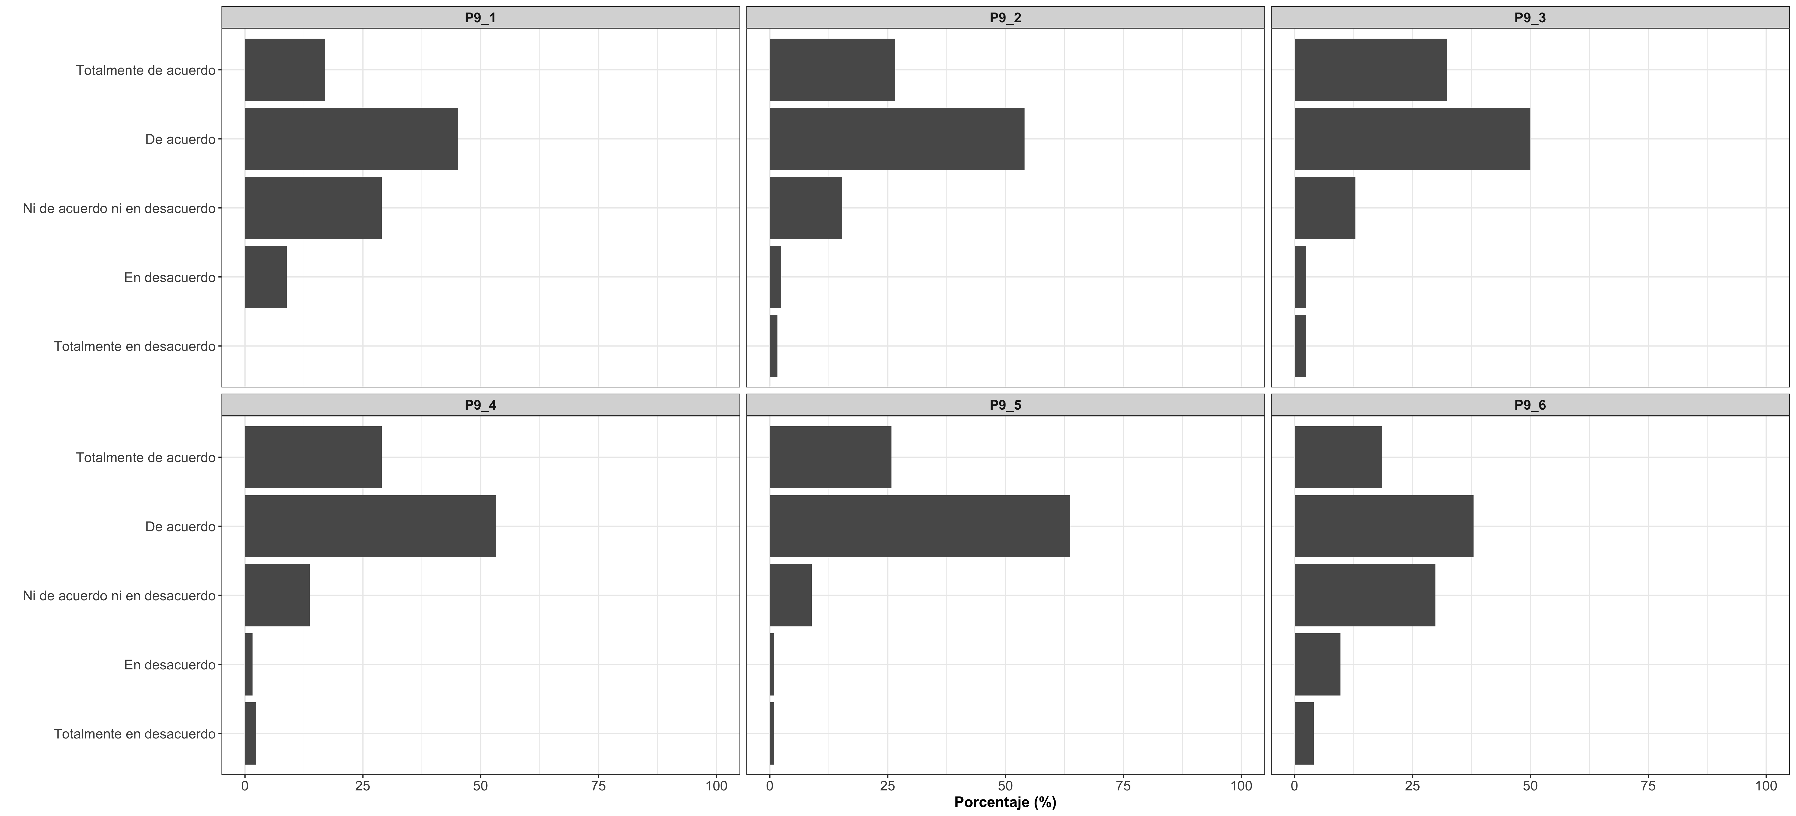*

*Tecnología Aparte*

*12. Utilización y Operatividad 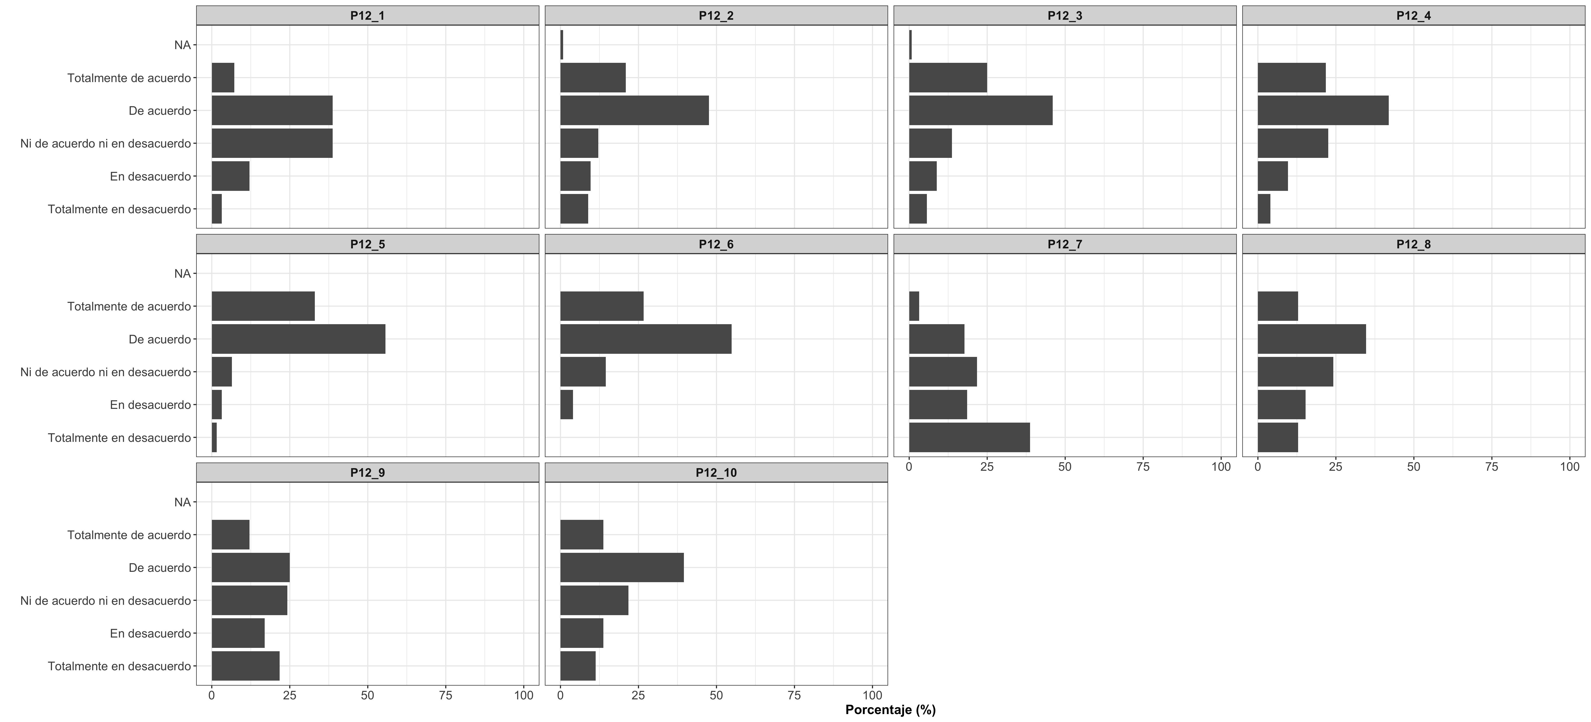*(~) variación en términos generales

**Análisis de asociación y correlación**

*Aprendizaje*

Alta correlación entre las barreras de aprendizaje

|  |  |
| --- | --- |
| chi_square_test_aprendizaje.png  Figura 5. Test de independencia Chi-cuadrado por pares de variables pilar aprendizaje | cramer_v_test_aprendizaje.png  Figura 6. Test V de Cramer por pares de variables pilar aprendizaje |

*Tecnología*

Alta correlación entre las barreras de tecnología

|  |  |
| --- | --- |
| chi_test_tecnologia.png  Figura 7. Test de independencia Chi-cuadrado por pares de variables pilar tecnología | cramer_v_test_tecnologia.png  Figura 8. Test V de Cramer por pares de variables pilar tecnología |

*Liderazgo*

Alta correlación entre las barreras del liderazgo

|  |  |
| --- | --- |
| chi_test_liderazgo.png  Figura 9. Test de independencia Chi-cuadrado por pares de variables pilar liderazgo | cramer_v_test_liderazgo.png  Figura 10. Test V de Cramer por pares de variables pilar liderazgo |

*Organización*

Alta correlación entre las barreras de organización.

|  |  |
| --- | --- |
| chi_test_organizacion.png  Figura 11. Test de independencia Chi-cuadrado por pares de variables pilar organización | cramer_v_test_organizacion.png  Figura 12. Test V de Cramer por pares de variables pilar organización |

*Gestión del Conocimiento*

Fuerte correlación entre las barreras del conocimiento.

|  |  |
| --- | --- |
| Figura 13. Test de independencia Chi-Cuadrado por pares de variables pilar Gestión del Conocimiento | Figura 14. Test V de Cramer por pares de variables pilar Gestión del Conocimiento |
|

*Tecnología Otros*

Fuerte correlación entre las barreras de tecnología otros.

|  |  |
| --- | --- |
| Figura 15. Test de independencia Chi-Cuadrado por pares de variables pilar Tecnología otros | Figura 15. Test V de Cramer por pares de variables pilar Tecnología otros |
|

**Análisis de correlación canónico**

*El análisis de correlación canónica es un tipo de análisis estadístico linear de múltiples variables, descrito inicialmente por Hotelling (1935). Actualmente se usa en química, biología, meteorología, demografía, inteligencia artificial,* ***ciencias del conocimiento****, ciencias políticas, sociología, psicometría, investigaciones de educación y ciencias de administración para analizar relaciones multidimensionales entre múltiples variables independientes y múltiples variables dependientes.*

**Aprendizaje vs tecnología**: 0.8758831 alta correlación principalmente en función de las barreras de aprendizaje y tecnología.

**Liderazgo vs organización**: 0.8189259 alta correlación principalmente en función de las barreras de liderazgo y tecnología